Rituel calcul :
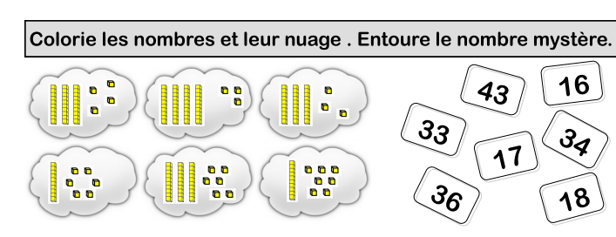
Problème quotidien :
